Всероссийская олимпиада школьников

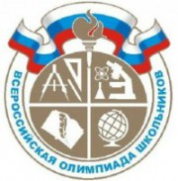
2021/2022 учебный год
В сентябре-октябре 2021 года во всех школах Российской Федерации проводится школьный этап всероссийской олимпиады школьников.
Порядок проведения всероссийской олимпиады школьников (приказ Минпросвещения Росии №678 от 27.11.2020)
В Нижегородской области по физике, биологии, химии, астрономии, математике и информатике для школьников 4—11 классов школьный этап проходит онлайн на платформе Сириус. Участники выполняют олимпиадные задания в тестирующей системе uts.sirius.online.
- Сайт школьного этапа ВСОШ (Сириус)
- Требования к проведению школьного этапа всероссийской олимпиады школьников 2021/22 учебного года на технологической платформе «Сириус.Курсы»
- Разбиение субъектов по группам регионов (Нижегородская область - 2 группа)
- График проведения школьного этапа на Сириусе
- Инструкция для участника школьного этапа всероссийской олимпиады школьников на технологической платформе «Сириус.Курсы» в 2021/22 учебном году

